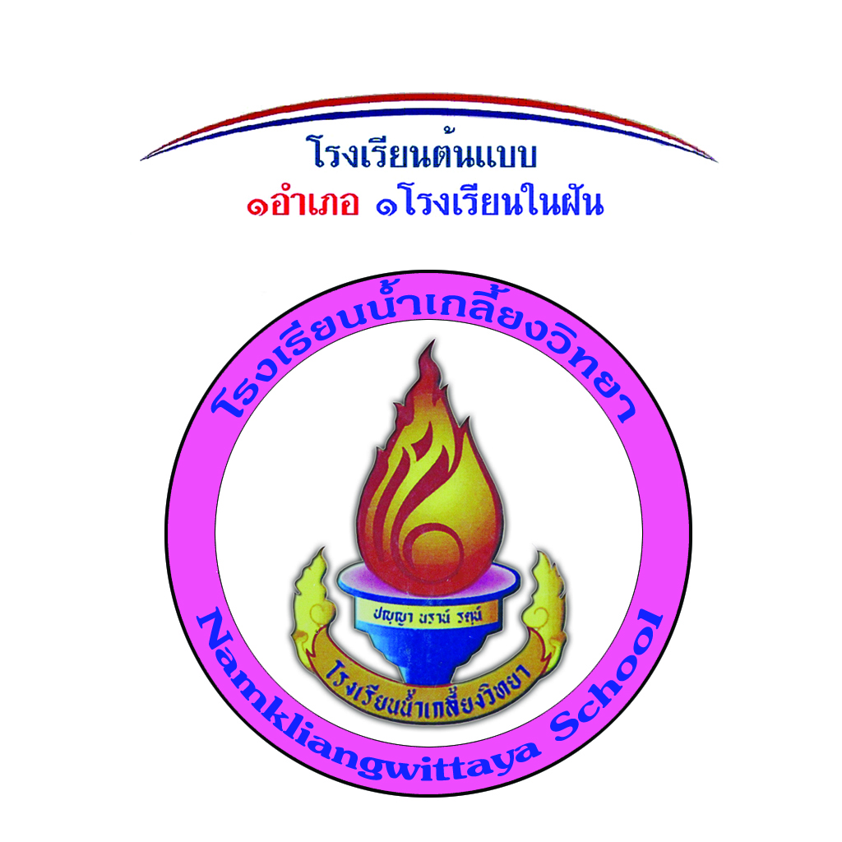

จิตสาธารณะ หมายถึง ทำเองด้วยจิตสำนึก

จิตอาสา หมายถึง อาสาทำด้วยใจ ไม่หวังสิ่งตอบแทน

**แบบบันทึกการปฏิบัติกิจกรรมเพื่อสังคมและสาธารณประโยชน์**

เลขประจำตัว ....................................

ชื่อ – สกุล ................................................................................................... ชั้น ม. .......... / ..........

*หมายเหตุ* ผู้ดูแลกิจกรรมเป็นผู้บันทึกด้วยลายมือตนเอง จำนวนชั่วโมงไม่เกิน ๒ ชั่วโมง (ห้ามมีรอยแก้ไข)

ระหว่าง เวลา………………………… น. ถึง เวลา……………………………. น. รวม………………… ชั่วโมง

ลงชื่อ.................................................................................. ผู้ดูแลกิจกรรม

กิจกรรมที่ปฏิบัติ คือ …………………………………………………………………………………………………………………………………………………………………

สถานที่ปฏิบัติกิจกรรม…………………………………………………………………………………….

วันที่……………เดือน………………………………………พ.ศ.…………………

|  |
| --- |
| ลงชื่อนักเรียน ....................................................................................................... |
| ลงชื่อครูประจำชั้น ................................................................................................ |
| ลงชื่อผู้ปกครอง ................................................................................................... |

***หมายเหตุ*** เอกสารนี้ใช้ในกรณีปฏิบัติกิจกรรมเป็นรายบุคคล และต้องแนบเอกสารหรือติดรูปเพื่อเป็น

หลักฐาน

|  |  |
| --- | --- |
| **กิจกรรมที่ปฏิบัติ ตรง กับค่านิยม ๑๒ ประการข้อใด ให้นักเรียนทำเครื่องหมาย ลงใน** | |
| ๑. มีความรักชาติ ศาสนา พระมหากษัตริย์  ๒. ซื่อสัตย์ เสียสละ อดทน มีอุดมการณ์ในสิ่งที่ดีงามเพื่อส่วนรวม  ๓. กตัญญูต่อพ่อแม่ ครู – อาจารย์  ๔. ใฝ่หาความรู้ หมั่นศึกษาเล่าเรียนทั้งทางตรงและทางอ้อม  ๕. รักษาวัฒนธรรมประเพณีไทยอันงดงาม  ๖. มีศีลธรรม รักษาความสัตย์ หวังดีต่อผู้อื่น เผื่อแผ่และแบ่งปัน  ๗.เข้าใจเรียนรู้กับประชาธิปไตย อันมีพระมหากษัตริย์ทรงเป็นประมุข  ๘. มีระเบียบวินัยเคารพกฎหมาย ผู้น้อยรู้จักเคารพผู้ใหญ่ | ๙. มีสติรู้ตัว รู้คิด รู้ทำ รู้ปฏิบัติตามพระราชดำรัสของพระบาทสมเด็จพระเจ้าอยู่หัว  ๑o. รู้จักดำรงตนอยู่โดยใช้หลักปรัชญาเศรษฐกิจพอเพียงตามพระราชดำรัสของพระบาทสมเด็จพระเจ้าอยู่หัว รู้จักอดออมไว้ใช้เมื่อยามจำเป็น มีไว้พอกินพอใช้ถ้าเหลือก็แจกจ่ายจำหน่ายและพร้อมที่จะขยายกิจการเมื่อมีความพร้อม เมื่อมีภูมิคุ้มกันที่ดี  ๑๑. มีความเข้มแข็งทั้งร่างกายและจิตใจ ไม่ยอมแพ้ต่ออำนาจฝ่ายต่ำหรือกิเลส มีความละอายเกรงกลัวต่อบาปตามหลักของศาสนา  ๑๒.คำนึงถึงผลประโยชน์ของส่วนรวม และของชาติมากกว่าผลประโยชน์ของตน |

|  |
| --- |
| **ติดรูปทับด้านล่างนี้** |
| **แนวปฏิบัติ** |
| **นักเรียนชั้นมัธยมศึกษาตอนต้น** นักเรียนต้องปฏิบัติกิจกรรมปีละไม่น้อยกว่า ๑๕ ชั่วโมง |
| **นักเรียนชั้นมัธยมศึกษาตอนปลาย** นักเรียนต้องปฏิบัติกิจกรรมปีละไม่น้อยกว่า ๒๐ ชั่วโมง |

|  |  |
| --- | --- |
| **ลักษณะกิจกรรม** | **แบบที่ 1** อาสาสมัครทำกิจกรรมต่างๆ ที่มีผู้รับผิดชอบ  **แบบที 2** รวมกลุ่มทำโครงการเพื่อสังคมและสาธารณประโยชน์  **หมายเหตุ** ทำได้ทั้งภายในและภายนอกโรงเรียน |
| **แนวปฏิบัติ** | 1. รับแบบบันทึกได้ที่ห้องกิจการนักเรียน  2. ปฏิบัติกิจกรรม  3. บันทึกการปฏิบัติกิจกรรม แล้วส่งที่ห้องกิจกรรม หลังปฏิบัติกิจกรรมไม่เกิน 2 สัปดาห์  **หมายเหตุ** ถ้าปฏิบัติกิจกรรมช่วงปิดเทอม ให้ส่งภายใน 2 สัปดาห์ หลังจากเปิดเทอม |
| **การประเมินผล** | เมื่อสิ้นการศึกษา นักเรียนที่มีชั่วโมงไม่ถึงเกณฑ์ที่กำหนดจะได้ผล “ไม่ผ่าน” |
| **แนวปฏิบัติเมื่อได้ผลการประเมิน**  **“ไม่ผ่าน”** | **ให้นักเรียนทำจิตอาสาเพิ่มชั่วโมงในปีถัดไป** |